
Politica Ambientale Softech

Softech S.r.l. ha attivato il proprio sistema di gestione ISO 14001 dal Luglio 2011 e ha definito come proprio campo di applicazione l'attività di progettazione e sviluppo di sistemi informatici relativi ad impianti per il rilievo e l'elaborazione di dati nei settori del controllo del traffico, della sicurezza, dell’ambiente e dell'automazione industriale, compreso l’assemblaggio e l'installazione delle centraline. Sede Operativa: Via Ferni, 2 Gallarate.
La società si propone di operare costantemente affinché le attività connesse alla propria produzione siano sempre più compatibili con l’ambiente e la salute dei collaboratori e della Comunità in generale
La Direzione in quest’ottica ha perciò stabilito la seguente Politica Ambientale:
- Assicurare il rispetto dell’ambiente in cui è insediata, prevenendo ogni forma di inquinamento, a tutela di tutte le parti interessate.
- Assicurare il rispetto dell’ambiente durante lo svolgimento di ogni attività prevista fuori sede, a tutela di tutte le parti interessate ed alla luce delle relative aspettative.
- Assicurare la conformità alle prescrizioni legali ed alle altre prescrizioni sottoscritte (applicabili agli aspetti ambientali identificati) valutandone periodicamente il rispetto e rispondere tempestivamente alle eventuali variazioni delle stesse.
- Verificare in ogni commessa le eventuali implicazioni ambientali e operare in modo adeguato per ridurrre eventuali impatti ambientali.
- Perseguire il miglioramento continuo delle proprie prestazioni ambientali.
- La Direzione, coerentemente con la Politica Ambientale dichiarata, ha definito i seguenti punti di riferimento e obiettivi:
- Eseguire il mantenimento della certificazione ambientale secondo la norma UNI EN ISO 14001:2015
- Impostare azioni di miglioramento volte a ridurre gli impatti più significativi.
- Attuare le procedure necessarie per la gestione di ogni nuova direttiva in materia ambientale.
- Assicurare all’interno dell’Azienda la diffusione e la comprensione della propria Politica Ambientale.
- La Direzione conferma il proprio impegno a far sì che la presente Politica Ambientale sia resa disponibile ad ogni richiesta esterna.
Si richiede a tutto il personale, i fornitori e le altre parti interessate la massima disponibilità a collaborare attivamente, per quanto di propria competenza, al miglioramento del Sistema di Gestione Ambientale.

La Direzione

Marco Renda – Mauro Roncari

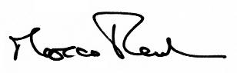 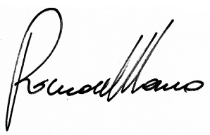 Novembre 2019

